Bayerns Arbeitsministerin Scharf:
Beeindruckende Campus-Visite
an den Eckert Schulen

Regenstauf – Sie sind bayern- und bundesweit heute eine der wichtigsten Fachkräfteschmieden für die Arbeitswelt von morgen: die Eckert Schulen mit ihrem knapp 30 Hektar großen Campus im Grünen in Regenstauf vor den Toren Regensburgs. Jetzt hat sich die bayerische Staatsministerin für Familie, Arbeit und Soziales, Ulrike Scharf, selbst vor Ort ein Bild gemacht. „Wir alle konnten spüren, wie groß das Interesse der Ministerin war, zu hören, welche Bedeutung wir als Eckert Schulen für die Aufstiegsförderung und berufliche Rehabilitation haben“, sagte Stephan Koller, Mitglied des Vorstands der Eckert Schulen für die Bereiche Aus- & Weiterbildung sowie Berufliche Rehabilitation nach einem ausführlichen Gespräch und einem anschließenden Unternehmensrundgang mit dem Gast aus München.

Im Fokus des Besuchs standen nach Worten Stephan Kollers alle großen Bereiche des vielfach ausgezeichneten Players im Bildungsbereich: Dazu gehören maßgeschneiderte Aufstiegsfortbildungen beispielsweise im Bereich Staatlich geprüfte Techniker und Industriemeister, aber auch das Berufsförderungswerk, das Menschen mit einer Umschulung eine zweite Chance eröffnet, sowie die Ausbildungsschmieden mit Schwerpunkt Medizinische und Hotel-Fachberufe.

Was die Ministerin besonders interessierte: dass immer mehr Betriebe die enge Kooperation mit den Eckert Schulen mit ihren jährlich über 10.000 Teilnehmern und Teilnehmerinnen und mehr als 40 Standorten bundesweit suchen. Staatlich geprüfte Techniker sind dafür ein Vorzeigebeispiel: Mehr als 2.000 Studierenden ebnen die Eckert Schulen deutschlandweit jedes Jahr den Weg zum staatlichen Abschluss in neun verschiedenen Fachrichtungen – von Bau- und Maschinenbau- über Elektro- bis hin zur Lebensmittelverarbeitungstechnik.

„Die Ministerin war sehr beeindruckt von unserem großen, breit aufgestellten Portfolio – bis hin zu den Sprach- und Integrationskursen, die Schlüssel dafür sind, dass Menschen auf dem deutschen Arbeitsmarkt Fuß fassen können“, sagte Stephan Koller. Begleitet wurde die bayerische Arbeits- und Sozialministerin bei ihrem Besuch von dem bayerischen Europaabgeordneten Christian Doleschal, vom Regensburger Bundestagsabgeordneten Peter Aumer, dem Landtagsabgeordneten Patrick Grossmann sowie vom Bürgermeister der Eckert-Standortgemeinde Regenstauf, Josef Schindler.

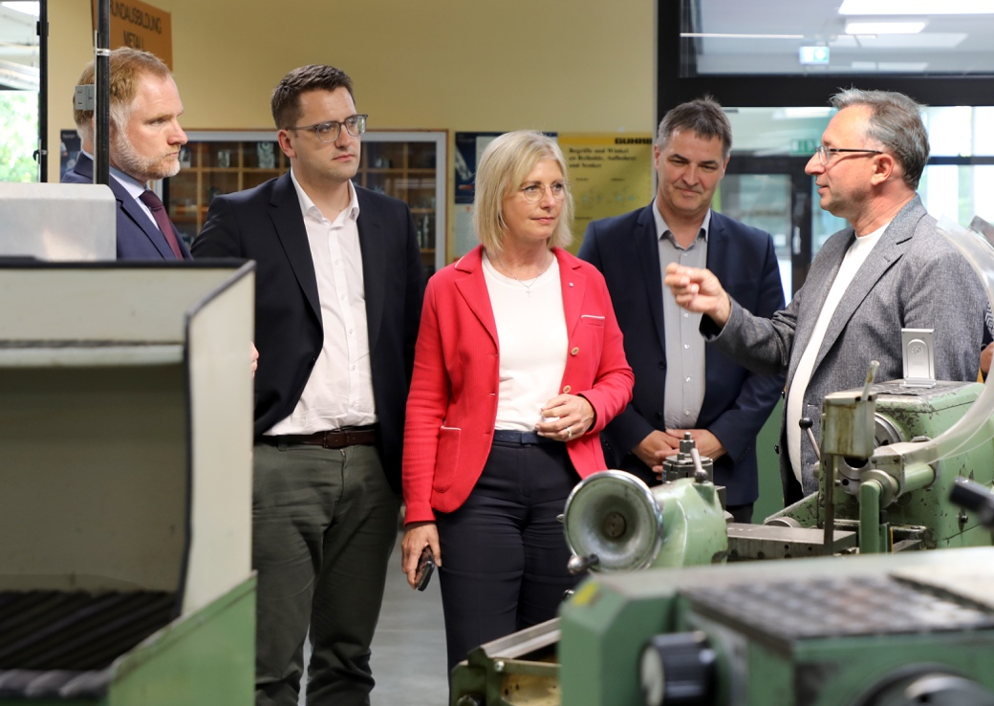

Rundgang über den Eckert-Campus mit Stephan Koller, Mitglied des Vorstands der Eckert Schulen für die Bereiche Aus- & Weiterbildung sowie Berufliche Rehabilitation (rechts): Begleitet wurde die bayerische Arbeits- und Sozialministerin Ulrike Scharf (Mitte) bei ihrem Besuch von dem bayerischen Europaabgeordneten Christian Doleschal (2.v.l.), vom Regensburger Bundestagsabgeordneten Peter Aumer (links) sowie vom Bürgermeister der Eckert-Standortgemeinde Regenstauf, Josef Schindler (2.v.r.). Foto: Eckert Schulen

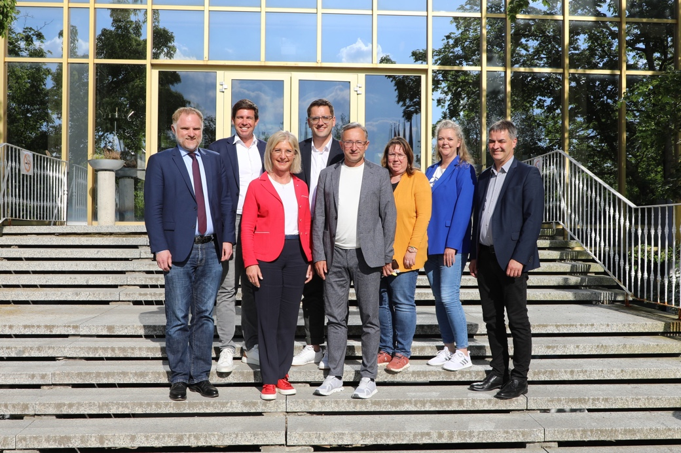

Bayerns Arbeits- und Sozialministerin (3.v.l.) besuchte gemeinsam mit einer politischen Delegation aus Europa-, Bundes-, Landes- und Kommunalpolitikern die Eckert Schulen. Foto: Eckert Schulen
Pressekontakt:
Dr. Robert Eckert Schulen AG
Dr.-Robert-Eckert-Str. 3, 93128 Regenstauf
Telefon: +49 (9402) 502-480, Telefax: +49 (9402) 502-6480
E-Mail: andrea.radlbeck@eckert-schulen.de
Web: www.eckert-schulen.de
___________________________________
Die Eckert Schulen sind eines der führenden privaten Unternehmen für berufliche Bildung, Weiterbildung und Rehabilitation in Deutschland. In der über 75-jährigen Firmengeschichte haben mehr als 150.000 Menschen einen erfolgreichen Abschluss und damit bessere berufliche Perspektiven erreicht. Die Eckert Schulen tragen dazu bei, dass möglichst viele eine qualifizierte Aus- und Weiterbildung erhalten. Das Bildungskonzept „Eckert 360 Grad“ stimmt die unterschiedlichen Lebenskonzepte mit den angestrebten Berufswünschen lückenlos und maßgeschneidert aufeinander ab. Die flexible Kursgestaltung, eine praxisnahe Ausbildung und ein herausragendes technisches Know-how sorgen für eine Erfolgsquote von bis zu 100 Prozent und öffnen Türen zu attraktiven Arbeitgebern.

